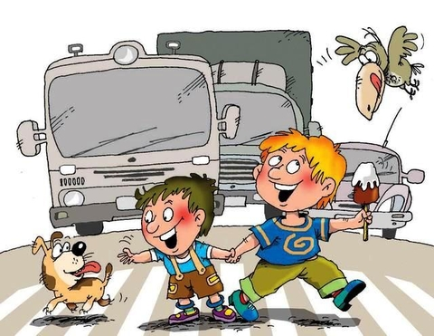
УВАЖАЕМЫЕ МАМЫ И ПАПЫ!
(консультация родителям по ПДД)

Вот и подрос ваш малыш, стал взрослее, любознательнее, его жизненный опыт обогатился, он сделался самостоятельнее.
Но ваш авторитет ничуть не уменьшился. Так что вы остаетесь для него верным помощником в воспитании культурного поведения на улице и в общественном транспорте.
Зная индивидуальные черты своего ребенка (анатомию, физиологию, нервную систему, интеллект, темперамент), продолжайте помогать, ему постигать науку уважения к улице. Настойчиво, но не навязчиво, систематически и терпеливо.
Воспитывайте у ребенка привычку быть внимательным на улице, осторожным и осмотрительным.
На прогулке, по дороге в детсад и домой закрепляйте:
- знания, полученные ранее,
- чаще задавайте ему проблемные вопросы,
- беседуйте с ним,
- обращайте внимание на свои действия (почему вы остановились перед переходом, почему именно в этом месте и т.д.).
Ваш ребенок уже знает и должен строго выполнять определенные правила.
- Ходить по тротуару следует с правой стороны.
- Прежде чем перейти дорогу., надо убедиться, что транспорта нет, посмотрев налево и направо, затем можно двигаться, предварительно снова посмотрев в обе стороны.
- Переходить дорогу полагается только шагом.
- Необходимо подчиняться сигналу светофора.
- В транспорте нужно вести себя спокойно, разговаривать тихо, держаться за руку взрослого (и поручень), чтобы не упасть.
- Нельзя высовываться из окна автобуса, троллейбуса, высовывать в окно руки.
- Входить в транспорт и выходить из него можно, только когда он стоит.
- Играть можно только во дворе.
Наблюдайте за:
- ситуациями на улице,
- дороге,
- во дворе,
- за пешеходами и
- транспортом,
- светофором и обязательно обсуждайте, увиденное с ребенком.
Пусть он по пути домой споет вам песню или расскажет стихотворение, а потом нарисует то, что видел.
Почитайте ему подходящее художественное произведение и обязательно побеседуйте о прочитанном.
Только ваша культура поведения, строгое выполнение правил движения, терпение и ответственность за жизнь и здоровье ребенка поможет нам вместе воспитать у него навыки и привычку безопасного поведения на улице!

